тестирование программного обеспечения
крис касперски ака мыщъх, no-email
Before you can debug, you need bugs!
основной принцип тестирования

программные ошибки коварны и злы. сколько они загубили хороших проектов! сколько времени было угрохано на поиски плавающих багов, затаившихся в засаде и выскакивающих во время демонстрации продукта заказчику. но программист хитрее и терпеливее. вооруженный современным инструментарием диагностики он врезается в самое гнездилище багов и бьет их наповал.

введение
В среднем тестирование отнимает 50% времени и 50% стоимости от общей сметы проекта (обязательно учитывайте это, закладывая бюджет). В больших компаниях (Intel, IBM, Microsoft) за каждым разработчиком закреплен личный тестировщик. Прошло то время, когда эту работу выполнял второсортный программист, которого еще не подпускали к самостоятельному кодированию (мол, прежде чем допускать свои ошибки, сначала пусть учатся на чужих). Сегодня тестировщик – это высококвалифицированный и хорошо оплачиваемый специалист, в услугах которого нуждаются тысячи фирм и который никогда не сидит без работы.
Когда вам скажут, что жизненный цикл продукта состоит из проектирования, реализации, тестирования и поддержки, не верьте! Тестирование сопровождает проект всю его жизнь — от момента рождения до самой смерти. Проектировщик закладывает механизмы самодиагностики и вывода "телеметрической" информации. Разработчик тестирует каждую запрограммированную им функцию (тестирование на микро-уровне). Бета-тестеры проверяют работоспособность всего продукта в целом. У каждого из них должен быть четкий план действий, в противном случае тестирование провалится еще не начавшись.

Рисунок 1 программист не может полагаться на свои чувства

тестирование на микро-уровне
В идеале для каждой функции исходного кода разрабатывается набор автоматизированных тестов, предназначенных для проверки ее работоспособности. Лучше всего поручить эту работу отдельной группе программистов, поставив перед ними задачу: разработать такой пример на котором функция провалится. Вот, например, функция сортировки. Простейший тест выглядит так. Генерируем произвольные данные, прогоняем через нее и, если для каждого элемента N условие N <= N+1 (N >= N+1 для сортировки по убыванию) истинно, считаем, что тест пройдет правильно. Но ведь этот тест неправильный! Необходимо убедиться, что на выходе функции присутствуют все в исходные данные и нет ничего лишнего! Многие функции нормально сортируют десять или даже тысячу элементов, но спотыкаются на одном или двух (обычно это происходит при сортировке методом деления напополам). А если будет ноль сортируемых элементов? А если одна из вызываемых функций (например, malloc), возвратит ошибку — сможет ли тестируемая функция корректно ее обработать? Сколько времени (системных ресурсов) потребуется на сортировку максимально возможного числа элементов? Неоправданно низкая производительность — тоже ошибка!
Существует два основных подхода к тестированию — черный и белый ящики. "Черный ящик" – это функция с закрытым кодом, проверка которого сводится к тупому перебору всех комбинаций аргументов. Очевидно, что подавляющее большинство функций не могут быть протестированы за разумное время (количество комбинаций слишком велико). Код белого ящика известен и тестировщик может сосредоточить свое внимание на пограничных областях. Допустим, в функции есть ограничение на предельно допустимую длину строки в MAX_LEN символов. Тогда, следует тщательно исследовать строки в MAX_LEN –1, MAX_LEN и MAX_LEN+1 символов, поскольку ошибка "в плюс минус один байт" — одна из самых популярных.
Тест должен задействовать все ветви программы, чтобы после его выполнения не осталось ни одной незадействованной строчки кода. Соотношение кода, который хотя бы рад получил выполнение, к общему коду программы, называется покрытием (coverage) и для его измерения придумано множество инструментов — от профилировщиков, входящих в штатный комплект поставки компиляторов, до самостоятельных пакетов, лучим из которых является NuMega True Coverage.
Разработка тестовых примеров — серьезная инженерная задача, зачастую даже более сложная, чем разработка самой "подопытной" функции. Неудивительно, что в реальной жизни к ней прибегают лишь в наиболее ответственных случаях. Функции с простой логикой тестируются "визуально". Вот потому у нас все глючит и падает.
Всегда транслируйте программу с максимальным уровнем предупреждений (для Microsoft Visual C++ это ключ /W4), обращая внимание на все сообщения компилятора. Некоторые, наиболее очевидные ошибки обнаруживаются уже на этом этапе. Сторонние верификаторы кода (lint, smatch) еще мощнее и распознают ошибки, с которыми трансляторы уже не справляются.
Тестирование на микро-уровне можно считать законченным тогда, когда функция компилируется несколькими компиляторами и работает под всеми операционными системами, для которых она предназначена.


Рисунок 2 никто не застрахован от неприятностей…

регистрация ошибок
Завалить программу — проще всего. Зафиксировать обстоятельства сбоя намного сложнее. Типичная ситуация: тестировщик прогоняет программу через серию тестов. Не пройденные тесты отправляются разработчику, чтобы тот локализовал ошибку и исправил баги. Но у разработчика эти же самые тесты проходят успешно! А… он уже все переделал, перекомпилировал с другими ключами и т. д. Чтобы этого не происходило используйте системы управления версиями — Microsoft Source Safe или юниховый CVS.
Сначала тестируется отладочный вариант программы, а затем точно так же финальный. Оптимизация — коварная штука и дефекты могут появится в самых неожиданных местах, особенно при работе с вещественной арифметикой. Иногда в этом виноват транслятор, но гораздо чаще — сам программист.
Самыми коварными являются "плавающие" ошибки, проявляющиеся с той или иной степенью вероятности — девятьсот прогонов программа проходит нормально, а затем неожиданно падает без всяких видимых причин. Эй, кто там орет, что такого не бывает? Машина, дескать, детерминирована, и если железо исправно, то баг либо есть, либо нет. Ага, разбежались! Многопоточные приложения и код, управляющий устройствами ввода/вывода, порождает особый класс не воспроизводимых ошибок, некоторые из которых могут проявляться лишь раз в несколько лет (!). Вот типичный пример:

char *s;
f1() {int x=strlen(s); s[x]='*'; s[x+1] = 0;} // поток 1
f2() {printf("%s\n",s);} // поток 2
Листинг 1 пример плавающей ошибки
Один поток модифицирует строку, а другой выводит ее на экран. Какое-то время программа будет работать нормально, пока поток 1 не прервется в тот момент, когда звездочка уже уничтожила завершающий символ нуля, а новый ноль еще не был дописан. Легко доказать, что существуют такие аппаратные конфигурации, на которых эта ошибка не проявится никогда (для этого достаточно взять однопроцессорную машину, гарантированно успевающую выполнить весь код функции f1 за один квант). По закону подлости этой машиной обычно оказывается компьютер тестировщика и у него все работает. А у пользователей — падает.
Чтобы локализовать ошибку, разработчику недостаточно знать, что "программа упала", необходимо сохранить и затем тщательно проанализировать ее состояние на момент обрушения. Как правило, для этого используется аварийный дамп памяти, создаваемый утилитами типа Доктора Ватсона (входит в штатный комплект поставки операционной системы) или на худой конец значение регистров процессора и содержимое стека. Поскольку не все ошибки приводят к аварийному завершению программы, разработчик должен заблаговременно предусмотреть возможность создания дампов самостоятельно — по нажатию специальной комбинации клавиш или при срабатывании внутренней системы контроля.

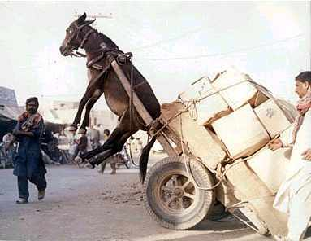
Рисунок 3 вот к чему приводят ошибки проектирования при загрузке системы реальными данными

бета-тестирование
Собрав все протестированные модули воедино, мы получаем минимально работоспособный продукт. Если он запускается и не падает — это уже хорошо. Говорят: посадите за компьютер неграмотного человека, пусть давит на все клавиши, пока программа не упадет. Ну да, как же! Тестирование программы это серьезная операция и такой пионерский подход здесь неуместен. Необходимо проверить каждое действие, каждый пункт меню, на всех типах данных и операций. Программистом бета-тестер может и не быть, но квалификацию продвинутого пользователя иметь обязан.
Уронив программу (или добившись от нее выдачи неверных данных), бета-тестер должен суметь воспроизвести сбой, т. е. выявить наиболее короткую последовательность операций, приводящую к ошибке. А сделать это ой как непросто! Попробуй-ка вспомнить, какие клавиши были нажаты! Что? Не получается?! Су. Используйте клавиатурные шпионы. На любом хакерском сайте их валом. Пусть поработают на благо народа (не вечно же пароли похищать). Шпионить за мышью намного сложнее — приходится сохранять не только позицию курсора, но координаты всех окон или задействовать встроенные макросредства (по типу Visual Basic'a в Word). В общем, мышь — это саксь и маст дай. Нормальные бета-тестеры обходятся одной клавиатурой. Полный протокол нажатий сокращает круг поиска ошибки, однако, с первого раза воспроизвести сбой удается не всегда и не всем.
В процессе тестирования приходится многократно выполнять одни и те же операции. Это раздражает, ненадежно и непроизводительно. В штатную поставку Windows 3.x входил клавиатурный проигрыватель, позволяющий автоматизировать такие операции. Теперь же его приходится приобретать отдельно. Впрочем, такую утилиту можно написать и самостоятельно. В этом помогут функции FindWindow и SendMessage.
Тестируйте программу на всей линейке операционных систем: Windows 98, Windows 2000, Windows 2003 и т. д. Различия между ними очень значительны. Что стабильно работает под одной осью, может падать под другой, особенно если она перегружена кучей конфликтующих приложений. Ладно, если это кривая программа Васи Пупкина (тут на пользователя можно и наехать), но если ваша программа не уживается в MS Office или другими продуктами крупных фирм, бить будут вас. Никогда не меняйте конфигурацию системы в процессе тестирования! Тогда будет трудно установить чей это баг. Хорошая штука — виртуальные машины (VM Ware, Microsoft Virtual PC). На одном компьютере можно держать множество версий операционных систем с различной комбинацией установленных приложений — от стерильной до полностью захламленной. При возникновении ошибки, состояние системы легко сохранить на жесткий диск, обращаясь к нему впоследствии столько раз, сколько потребуется.
У вас программа работает, а у пользователя — нет. Что делать?! Для начала — собрать информацию о конфигурации его компьютера ("Панель управления → Администрирование → Управление компьютером → Сведения о системе" или утилиты MSInfo32.exe). К сожалению, установить виновника таким путем сходу не удастся. Может, там вирус сидит и вредительствует. Или глючит какой драйвер. Но, имея несколько отчетов от различных пользователей, в них можно выявить некоторую закономерность. Например, программа не идет на таком-то процессоре или видео-карте.
Другая возможная причина — утечка ресурсов. Утечки возникают всякий раз, когда программа злостно не освобождает то, что постоянно запрашивает. Чаще всего приходится сталкиваться с утечками памяти, но ничуть не хуже утекают перья, кисти, файловые дескрипторы… В общем, практически любые объекты ядра, USER и GDI. Тестировщик, работая с программой непродолжительные отрезки времени, может этого и не заметить (особенно, если у него стоит Windows NT/2000/XP в которой ресурсы практически неограниченны), но при "живой" эксплуатации у пользователей появляются огромные проблемы. Сначала легкое замедление быстродействия системы, затем конкретные тормоза, переходящие в полный завис, и наконец резет, сопровождаемый колоритным матом.
Отладочные библиотеки, входящие в состав компилятора Microsoft Visual C++ легко обнаруживают большинство утечек памяти. В сложных случаях приходится прибегать к верификаторам кода или динамическим анализаторам наподобие NuMega Bounds Checker. Но высшей инстанцией является эксперимент. Запустите "Диспетчер Задач Windows NT" и некоторое время поработайте с тестируемой программой. Вкладка "Процессы" отображает текущие счетчики дескрипторов, размер выделенной памяти и т. д.(По умолчанию видны лишь некоторые из них, зайдите в меню Вид → Выбрать Столбцы и взведите все галочки). Если какой-то счетчик неуклонно увеличивает свое значение после некоторых операций — это утечка.
Для исследования работоспособности программы в условиях катастрофической нехватки ресурсов (памяти, дискового пространства) Microsoft включила в состав Platform SDK утилиту Stress.exe, снабдив ее иконкой танцующего мамонта. Корректно спроектированное приложение должно выживать при любых обстоятельствах. Обломали с выделением памяти из кучи? Переходите на резервный источник (стек, секция данных). Освободите все ненужное, но любой ценой сохраните все данные! Всегда сохраняйте при старте программы минимально необходимое количество памяти "про запас", а потом используйте его как НЗ. Тоже самое относится и к дисковому пространству.

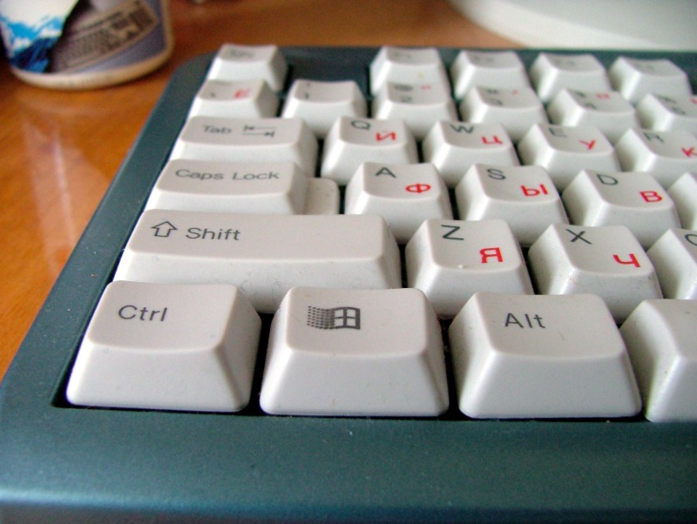
Рисунок 4 клавиатура — основной инструмент бета-тестера

вывод диагностической информации
Самое страшное — когда программа неожиданно делает из обрабатываемых чисел "винегрет". Совершенно непонятно кто в этом виноват и откуда надо плясать. Ошибка в одной функции может аукаться в совершенно посторонних и никак не связанных с ней местах. Удар по памяти, искажение глобальных переменных или флагов (со)процессора… Здесь дамп уже не помогает. Застывшая картина статичного слепка памяти не объясняет с чего началось искажение данных, в каком месте и в какое время оно произошло.
Для локализации таких ошибок в программу заблаговременно внедряются "телеметрические" механизмы для генерации диагностической информации. В идеале, следовало бы протоколировать все действия выполняемые программой, запоминая все машинные команды в специальном буфере. Собственно говоря, soft-ice в режиме обратной трассировки (back trace) именно так и поступает, позволяя нам прокручивать программу задом наперед. Это чудовищно упрощает отладку, но… как же оно тормозит! Искусство диагностики как раз и состоит в том, чтобы отобрать минимум важнейших параметров, фиксирующих максимум происходящих событий. По крайней мере отмечайте последовательность выполняемых функций вместе с аргументами.
Чаще всего для этой цели используется тривиальный fprintf для записи в файл или syslog для записи в системный журнал (в Windows NT это осуществляется посредством вызова API-функции ReportEven, экспортируемой библиотекой ADVAPI32.DLL). Начинающие допускают грубую ошибку, включая диагностику только в отладочную версию и удаляя ее из финальной:

#ifdef _DEBUG_
fprintf(flog, "%s:%d a = %08Xh; b = %08Xh\n",__FILE__,__LINE__,a,b);
#endif
Листинг 2 никогда так не поступайте!
Помните Пруткова: зачем тебе солнце, когда днем и без него светло? Когда такая программа упадет у пользователя, в руках программиста не окажется никакой диагностической информации, дающей хоть какую-то зацепку. Лучше поступать так:

if (_DEBUG_) fprintf(flog, "%s:%d a = %08Xh; b = %08Xh\n",__FILE__,__LINE__,a,b);
Листинг 3 так поступать можно, но не нужно
Если сбой повторяется регулярно, пользователь сможет взвести флажок DEBUG в настройках программы и в следующий раз когда она упадет, передаст программисту диагностический протокол, если конечно не переметнется к конкурентам. Штука.
Правильный вариант выглядит так:

if (2*2 == 4) fprintf(flog, "%s:%d a = %08Xh; b = %08Xh\n",__FILE__,__LINE__,a,b);
Листинг 4 так поступать можно и нужно
Грамотно отобранная телеметрическая информация отнимает совсем немного места и должна протоколироваться _всегда_ (естественно, за размером log-файла необходимо тщательно следить, лучше всего, если он будет организован по принципу кольцевого буфера). Некоторые программисты используют функцию OutputDebugString, посылающую отладочную информацию на отладчик. В его отсутствии можно воспользоваться утилитой Марка Руссиновча DebugView или аналогичной ей. Впрочем, пользы от такого решения все равно немного. Это тот же логинг, включаемый по требованию, а логинг должен быть включен всегда!
Основной недостаток fprintf в том, что аварийном завершении программы часть телеметрической информации необратимо теряется (буфера ведь остались не сброшенными). Если же их сбрасывать постоянно, скорость выполнения программы ощутимо замедляется. Записывайте телеметрию в разделяемую область памяти, а при возникновении сбоя сохраняйте в файл протокола из параллельного процесса. Так будут и волки сыты, и овцы целы.

заключение
Поиск ошибок не прекращается никогда! Даже когда продукт умирает, какие-то его компоненты используются в следующих версиях и в них вылезают новые баги. Ошибки так же неисчерпаемы как и атом! Они образуют толстый слой многолетних наслоений, который руки чешутся переписать, но начальство строго-настрого запрещает трогать. Это можно сравнить с притиркой механизма. По мере своего взросления, модули все дальше и дальше уходят от первоначальных спецификаций. Теперь, чтобы написать совместимую функцию, необходимо тщательно проанализировать исходный код "старушки", постоянно ломая голову над вопросами: "это баг или так задумано"? Основное правило разработчика гласит – не трогай того, что и так работает.
Забавно, но многие фирмы предпочитают "документировать" ошибки, экономя на их исправлении. В Базе Знаний или руководстве пользователя авторитетно заявляется: "туда ходить не надо, кто не послушался — сам виноват". Возможности, которые так и не удалось отладить, но которые нельзя заблокировать или изъять, просто не документируются. Все ими пользуются (еще бы! самая "вкусность" продукта сосредоточенна именно здесь), у всех все падает, но никто не может предъявить претензию — ведь никому ничего и не обещали.
Так что тестирование программного обеспечения это не только инженерия, но еще политика и маркетинг. Выживает не тот, чей продукт лучше, а тот, кто правильно его "позиционирует". В конечном счете, любую ошибку можно превратить в достоинство.

>>> врезка верификаторы кода языков Си/Си++
Самый простой верификатор — это утилита lint, входящая в штатный комплект поставки большинства юнихов. Ее возможности сильно ограничены, а версия для Windows распространяется только на коммерческой основе.
Достойная альтернатива lint'у — открытый проект CLINT, распространяющая в исходных текстах, которые можно скачать с сервера сообщества "кузницы": http://sourceforge.net/projects/clint/.
Еще мощнее SPLINT, нацеленный на автоматизированный поиск переполняющихся буферов и прочих программистских ошибок, которые не находят lint и CLINT. Это серьезный, хорошо документированный продукт, распространяющийся в исходных текстах на некоммерческой основе уже скомпилированный под Windows, Linux, Solaris и FreeBSD (CLINT поставляется только в исходных текстах, с которыми еще предстоит повозится). http://lclint.cs.virginia.edu/
Smatch C source checker представляет собой автоматический анализатор исходного кода для нахождения типовых ошибок (утечек памяти, переполнений буфера, паразитных NULL указателей и т. д.), созданный в рамках проекта по выявлению ошибок в Linux-ядре. Распространяется в виде патчей к gcc-комилятору и набора perl-скриптов для анализа дампов. http://smatch.sourceforge.net/
Совершенно иной подход исповедует MLC, он же Meta-Level Compilation (компилятор мета-уровня), транслирующий программу в промежуточный код и за счет доступа к абстрактному синтаксическому дереву, обнаруживающий трудноуловимые ошибки, пропущенные остальными верификаторами. Разработчики утверждают, что с помощью метакомпилятора им удалось выявить свыше 500 ошибок в реально существующих системах таких как Linux, Open BSD, Xok, Stanford FLASH и др. В настоящее время, MLC распространяется в виде бесплатного компилятора xgcc, базирующегося на GNU C, и вспомогательного транслятора metal для создания расширений. http://metacomp.stanford.edu/


Рисунок 5 багов надо удалять пока они маленькие

>>>> врезка демонстрация ошибок накопления
С вещественной арифметикой следует обращаться очень осторожно. Рассмотрим следующий пример:

int a; float x; x = 0;
for (a = 0;a < 10; a++) x+=0.7;
printf("%f\n",x);
Листинг 5 что здесь неправильно?
Попробуйте угадать, что получится в результате? Десять раз по 0,7 будет… 7. Щас! Разбежались! Этого нам никто не гарантировал! Машинное представление числа 0,7 не является точной дробью и ближе к 0.6999… Многократные сложения приводят к накоплению погрешности вычислений и программа, откомпилированная компилятором Microsoft Visual C++ 6.0 с настойками по умолчанию дает 6.999999. Оптимизированный вариант (ключ /Ox) возвращает правильный результат — 7.000000. В чем же дело?
Заглянем в дизассемблерный код:

не оптимизированный вариант | оптимизированный вариант
mov eax, [a]  ; грузим в регистр EAX переменную a  add eax, 1  ; увеличиваем EAX на единицу  mov [a], eax  ; обновляем содержимое переменной a  loc_1F: cmp [a], 0Ah  ; сравниваем переменную a с 10  jge short loc_33  ; if (a >= 10) goto loc_33  fld [x]  ; затаиваем b на вершину стека сопра  fadd ds:__real@8@3ffeb3333333333  ; складываем содержимое вершины с 0.7  fstp [x]  ; выталкиваем полученный результат в x  jmp short loc_16  ; мотаем цикл  loc_33: | fld ds:__real@4@000000000000000  ; заталкиваем 0.7 на вершину стека сопра  mov eax, 0Ah  ; загружаем в регистр EAX число 10  loc_B: fadd ds:__real@8@3ffeb33333333  ; складываем содержимое вершины с 0.7  dec eax  ; уменьшаем EAX на единицу  jnz short loc_B  ; if (eax !=0 ) goto loc_B  fstp [x]  ; выталкиваем содержимое вершины в x
Таблица 1 дизассемблерный код рассматривамого примера с комментариями
Ага! Не оптимизированный вариант выполнив сложение вещественного числа 0.7 с переменной x, каждый раз выгружает в нее текущее значение вычислений, что и приводит к накоплению погрешности. Оптимизированный вариант загружает переменную x типа float на вершину стека сопроцессора (где она благополучно преобразуется в double), десять раз складывает ее с 0.7, выталкивая полученный результат в x, когда все расчеты уже закончены. Отсюда и разность в поведении оптимизированной и не оптимизированной версий программы.
А теперь представим, что переменная x используется как счетчик цикла. Допустим, программист ошибся и вместо x < 70 написал x < 69. Одна ошибка компенсируется другой и программа будет работать правильно! Но… стоит исправить одну из них, как все развалится. Потому-то программисты и не любят править отлаженный код, который работает, хотя на первый взгляд и не должен. Основное правило тестировщика гласит: исправление одной известной ошибки, приводит к появлению десяти новых, еще неизвестных. Отсюда: чем больше ошибок мы исправляем, тем их больше становится. Это хорошо согласуется с графиком, зависимости количества обнаруженных ошибок от времени тестирования, приведенном в книге "Traditional Software Testing is a Failure!" Линды Шафер (Linda Shafer)

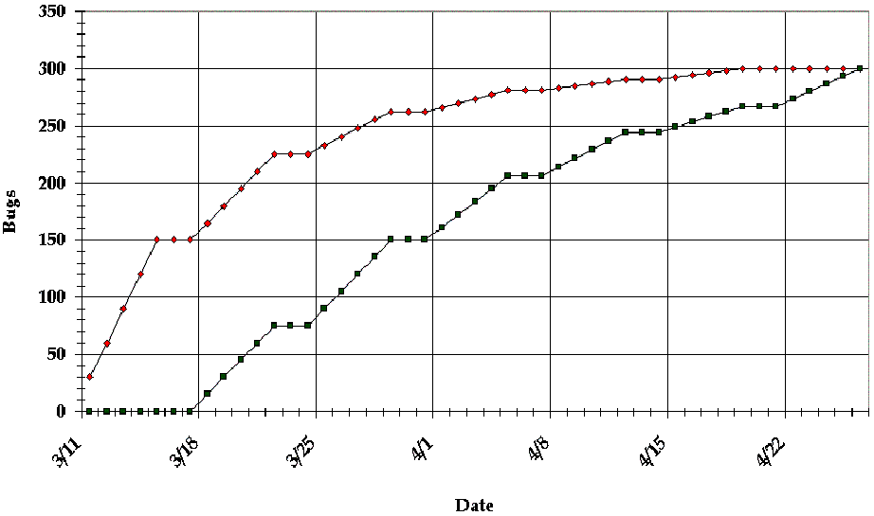
Рисунок 6 сначала скорость обнаружения ошибок нарастает, а затем, достигнув насыщения, сходит на нет

>>>> врезка наиболее часто встречающие ошибки
Dmitry Lyokhin

1. Ошибки в хромосомах окружающих
1.1Какой $%# это все спроектировал!?
(ах, это было 8 лет назад и тот человек уже 5 лет как уволился);
1.2 Какому $%$ доверили расширять то, что было спроектировано ?!
(никто не знает, и вообще их было трое, сейчас работают в других тимах);
1.3 Какой $%$# это кодировал !?
(вот он, сидит рядом, сейчас Технический Архитектор, рисует квадратики и протирает штаны на митингах, в то время он просто учился программировать);
1.4 Что за #!#!#%!? Вчера все работало!"
(трое $%# из соседних тимов решили что-то глобально поменять в поведении системы);
1.5 Какой #$#% это планировал !? Ах, это надо было вчера ?
(восклицание риторическое)

2. Ошибки компилятора
2.1 Что за #$% заставляет с завтрашнего дня использовать глюкавый компилятор фирмы M !?
(Ах, это глобальное политическое решение на уровне CFO);

3. Ошибки дебаггера
3.1 Что, нет on-target debugger и тот глючит, !#^%!?
(из средств отладки доступен только логгинг и тот тоже глючит);

4. Ошибки Integration
4.1 Что за $$%?%!? Вчера все работало !
(9 чудаков из 4 соседних тимов зачем-то решили съинтегрировать все вместе в твой проектный бранч, причем независимо друг от друга);
4.2 $$%?"%!!, не бейте меня, я больше не буду
(Это ты решил съинтегрировать свои изменения);

5. Просто ошибки природы
5.1 Какой ?$?# размножил 20 строчек 40 раз в 30 файлах, раз забыв точку с запятой и скобку!?
(Ага, это был индюк-аутсорсер, он программирует излюбленным индийским методом cut-n-paste, у него все хорошо, он далеко и он знает, что ты его не достанешь)

6. Ошибки line-management'а
6.1 Какого #$%$% вы ко мне пристаете со своей системой учета рабочего времени!?, ах у меня не хватает 10 миллисекунд в рабочей неделе и ваш манагер думает, что я злостный прогульщик? Что, поправить все записи на 3 месяца назад !?

>>>> врезка наиболее часто встречающие ошибки
Nickita A Startcev

1) Баги в ДHК сторонних разработчиков;
2) нецензурный кастинг;
3) падения OpenWatcom компилятора;
4) Закладывание на особенности синтаксиса конкретных компиляторов (багланд);
5) Закладывание на особенности таймингов конкретных компиляторов (багланд);
6) грязный код, не компилирующийся с -Wall -W -strict-prototypes и прочими верификаторами;
7) неинициализированные указатели;
8) логические ошибки типа сначала включить железо и только потом настроить;
9) Почему софтайс падает при попытке инициализации flat режима?
10) почему cl16 не понимает 32 разрядные регистры?
11) Какой идиот генерит инструкции типа DS:mov ax,bx ?!
12) Какая функция и почему гадит в таблицу прерываний по адресу 00:08?
13) Почему в качестве документации к этому чуду лежит ман на hci/1394 а не на OHCI/usb?!
14) Какая сволочь написала int16 a; uint8 far* b; b=&((int near*)a);?!
15) Кто сказал, что этот блок надо выравнивать на параграф, а не минимум на 256 байт?!
16) почему код из п15 таки работает на некоторых машинах?

>>>> Трудовые будни программиста
(источник неизвестен)
Любой русский программист после пары минут чтения кода, обязательно вскочит и произнесет обращаяськ себе: переписать это все нафиг. Потом в нем шевельнется сомнение в том, сколько времени это займет, и остаток дня русский программист потратит на то, что будет доказывать самому себе, что это только кажется, что переписать это много работы. А если взяться и посидеть немного, то все получится. Зато код будет красивый и правильный. На следующее утро русский программист свеж, доволенсобой и без единой запинки докладывает начальству, что переписать этот кусок займет один день, не больше. Да, не больше. Ну, в крайнем случае, два, если учесть все риски. В итоге начальство даст емунеделю и через полгода процесс будет успешно завершен. До той поры, пока этот код не увидит другой русский программист.
А в это время, в соседних четырех кубиках, будет ни на секунду не утихать работа китайских программистов, непостижимым образом умудряющихся прийти раньше русского программиста, уйти позже, и при этом сделать примерно втрое меньше. Эта четверка, давно не пишет никакого кода, а только поддерживает код написанный, в свое время индусом и дважды переписанный двумя разными русскими. В этом коде не просто живут баги. Здесь их гнездо. Это гнездо постоянно воспроизводит себя при помощи любимой китайской технологии реиспользования кода - copy/paste. Отсюда баги расползаются в разные стороны посредством статических переменных и переменных переданных по ссылке (поскольку, китайский программист не может смириться с неудобствами вызванными тем, что он не может изменить значение внешней переменной переданной в его функцию модулями, которые переписывает русский программист).
Вспоминая об этой функции русский программист, как правило на время теряет дар английской речи, и переходит к какой-то помеси русского и китайского. Он давно мечтает переписать весь кусок, над которым работают китайцы, но у него нет времени. На китайцах висят серьезные баги, о которых знает начальство и постоянно их торопит. Китайцы торопливо перевешивают баги друг на друга, поскольку знают, что попытки их починить приведут к появлению новых, еще худших. И в этом они правы.
Разобраться в том, в каком порядке меняются статические переменные, и как приобретают своизначения, способен только один человек на фирме - индус. Но он пребывает в медитации. Поэтому, когда всю четверку уволят во время сокращения... А кого еще увольнять? Русский - еще не переписал свой кусок, а индус - главная ценность фирмы - он редко обращает внимание на проект, но когда обращает, все понимают, что так как он, архитектуру никто не знает. Так вот, когда китайцев увольняют, у их кода возможны две основные судьбы. Первая - он попадет к русским и его перепишут. Вторая – он попадет к местному, канадскому программисту.
О, канадский программист это особый тип. Он ни на минуту не задумываясь, как рыцарь без страха и упрека, бросится чинить самый свирепый баг китайского кода. Этот Баг живет там уже три года, и китайцы уже четырежды (каждый по разу) сообщали начальству, что он починен. Но Баг каждый раз возвращался, как Бетмен в свой Готхем. Итак, канадский программист сделает то, чего китайцы не рисковали делать в течении трех долгих лет. Он, при помощи дебагера, отследит место, где статическая переменная приняла значение -1 вместо правильного 0, и решительным движением заведет рядом вторую переменную с правильным значением. Баг погибнет в неравной схватке с канадским программистом. Нопобеда будет достигнута тяжелой ценой.
Работать перестанет все, включая только что переписанный русским программистом код. Это повергнет русского программиста в задумчивость на целых два дня, после чего он сделает, в общем-то, предсказуемый вывод о том, что дизайн с самого начала был неправильным, и все надо переписать. На это нам нужна неделя. Да, неделя, не больше. Канадский программист смело бросится налаживать все, и станет еще хуже, хотя казалось бы... Эта суета выведет из медитации индуса, который придумает и вовсе гениальное решение - отбранчить код. Согласно его плану, мы теперь будем поддерживать две версии одного и того же кода - одну работающую но с Багом, другую без Бага, но не работающую. Русский программист услышав об этом плане, сломает линейку об стол и дома обзовет жену дурой, но на митинге возразить не решится.
К счастью, все это не сильно влияет на дела фирмы, поскольку продукт продается и так. Поэтому менеджмент ходит в целом довольный и не устает напоминать всем, что они отобраны как лучшие среди лучших. И что мы давно доказали свою способность выпускать продукт тем, что выпускаем его иногда.

>>>> выноски
- столкнувшись с необъяснимой ошибок, начинающие программисты обычно сваливают вину на компилятор, хотя в подавляющем большинстве случаев они виноваты сами. невнимательное чтение документации и небрежный стиль кодирования — вот основные враги программиста;
- тестируйте программу только на заведомо исправном оборудовании и ни в коем случае не разгоняйте чтобы там ни было — поиски черной кошки, которой нет, в черной комнате, которой никогда не было, отнимают много времени и усилий. ходит легенда, что один такой разработчик, битый месяц гоняющий бага в программе, под конец нашел его… в блоке питания. по одной версии блок питания был зверски разрублен топором, по другой — повешен за провод на стену (в назидание окружающим);
- как разобраться в файле дампа? нужно знать язык ассемблера! Без этого вам никогда не стать настоящим профессионалом!
- http://www.testingcraft.com/ проект сдох, но все еще есть куча полезных ссылок по тестированию;

